# Akreditace Erasmus+: Stáž absolventky oboru Design oděvu a módních doplňků-BRUSEL

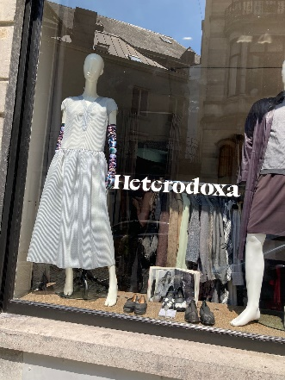   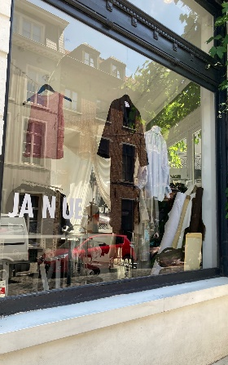

Čerstvá absolventka obru Design oděvu a módních doplňků Denisa Strachoňová absolvovala dvoutýdenní stáž v módním butiku v centu Bruselu. Na přelomu června a července 2024 strávila pracovní pobyt u značky HETERODOXA, která se věnuje špičkové vintage módě, spolupracuje také se značkou JANUE, kromě kamenného obchodu a dílny má vlastní e-shop.

Denisa se podílela na tvorbě a přípravě nové kolekce, obsahující řadu modelů se zaměřením na původ materiálu a udržitelnost. Seznámila se s celým procesem výroby i stylingem pro konkrétní zákazníky značky, zabývala se také přípravou produktů pro internetový obchod. Zkušenosti může zúročit během přípravy na studium oděvního ateliéru v Antverpách, kam směřuje svou další profesní kariéru.

Jednalo se o stáž v rámci programu Erasmus+ KA1: krátkodobé vzdělávací mobility účastníků

Mobilita proběhla v rámci Akreditovaných projektů mobility studujících a zaměstnanců v odborném vzdělávání a přípravě, které jsou financovány Evropskou unií.

Více informací o programu Erasmus+: <https://erasmus-plus.ec.europa.eu/> a <https://www.dzs.cz/program/erasmus>

Financováno Evropskou unií. Vyjádřené názory a stanoviska představují názory a stanoviska autorů a nemusí nutně odrážet názory a stanoviska Evropské unie nebo Domu zahraniční spolupráce jako poskytovatele grantu. Evropská unie ani poskytovatel grantu za ně nenesou odpovědnost.